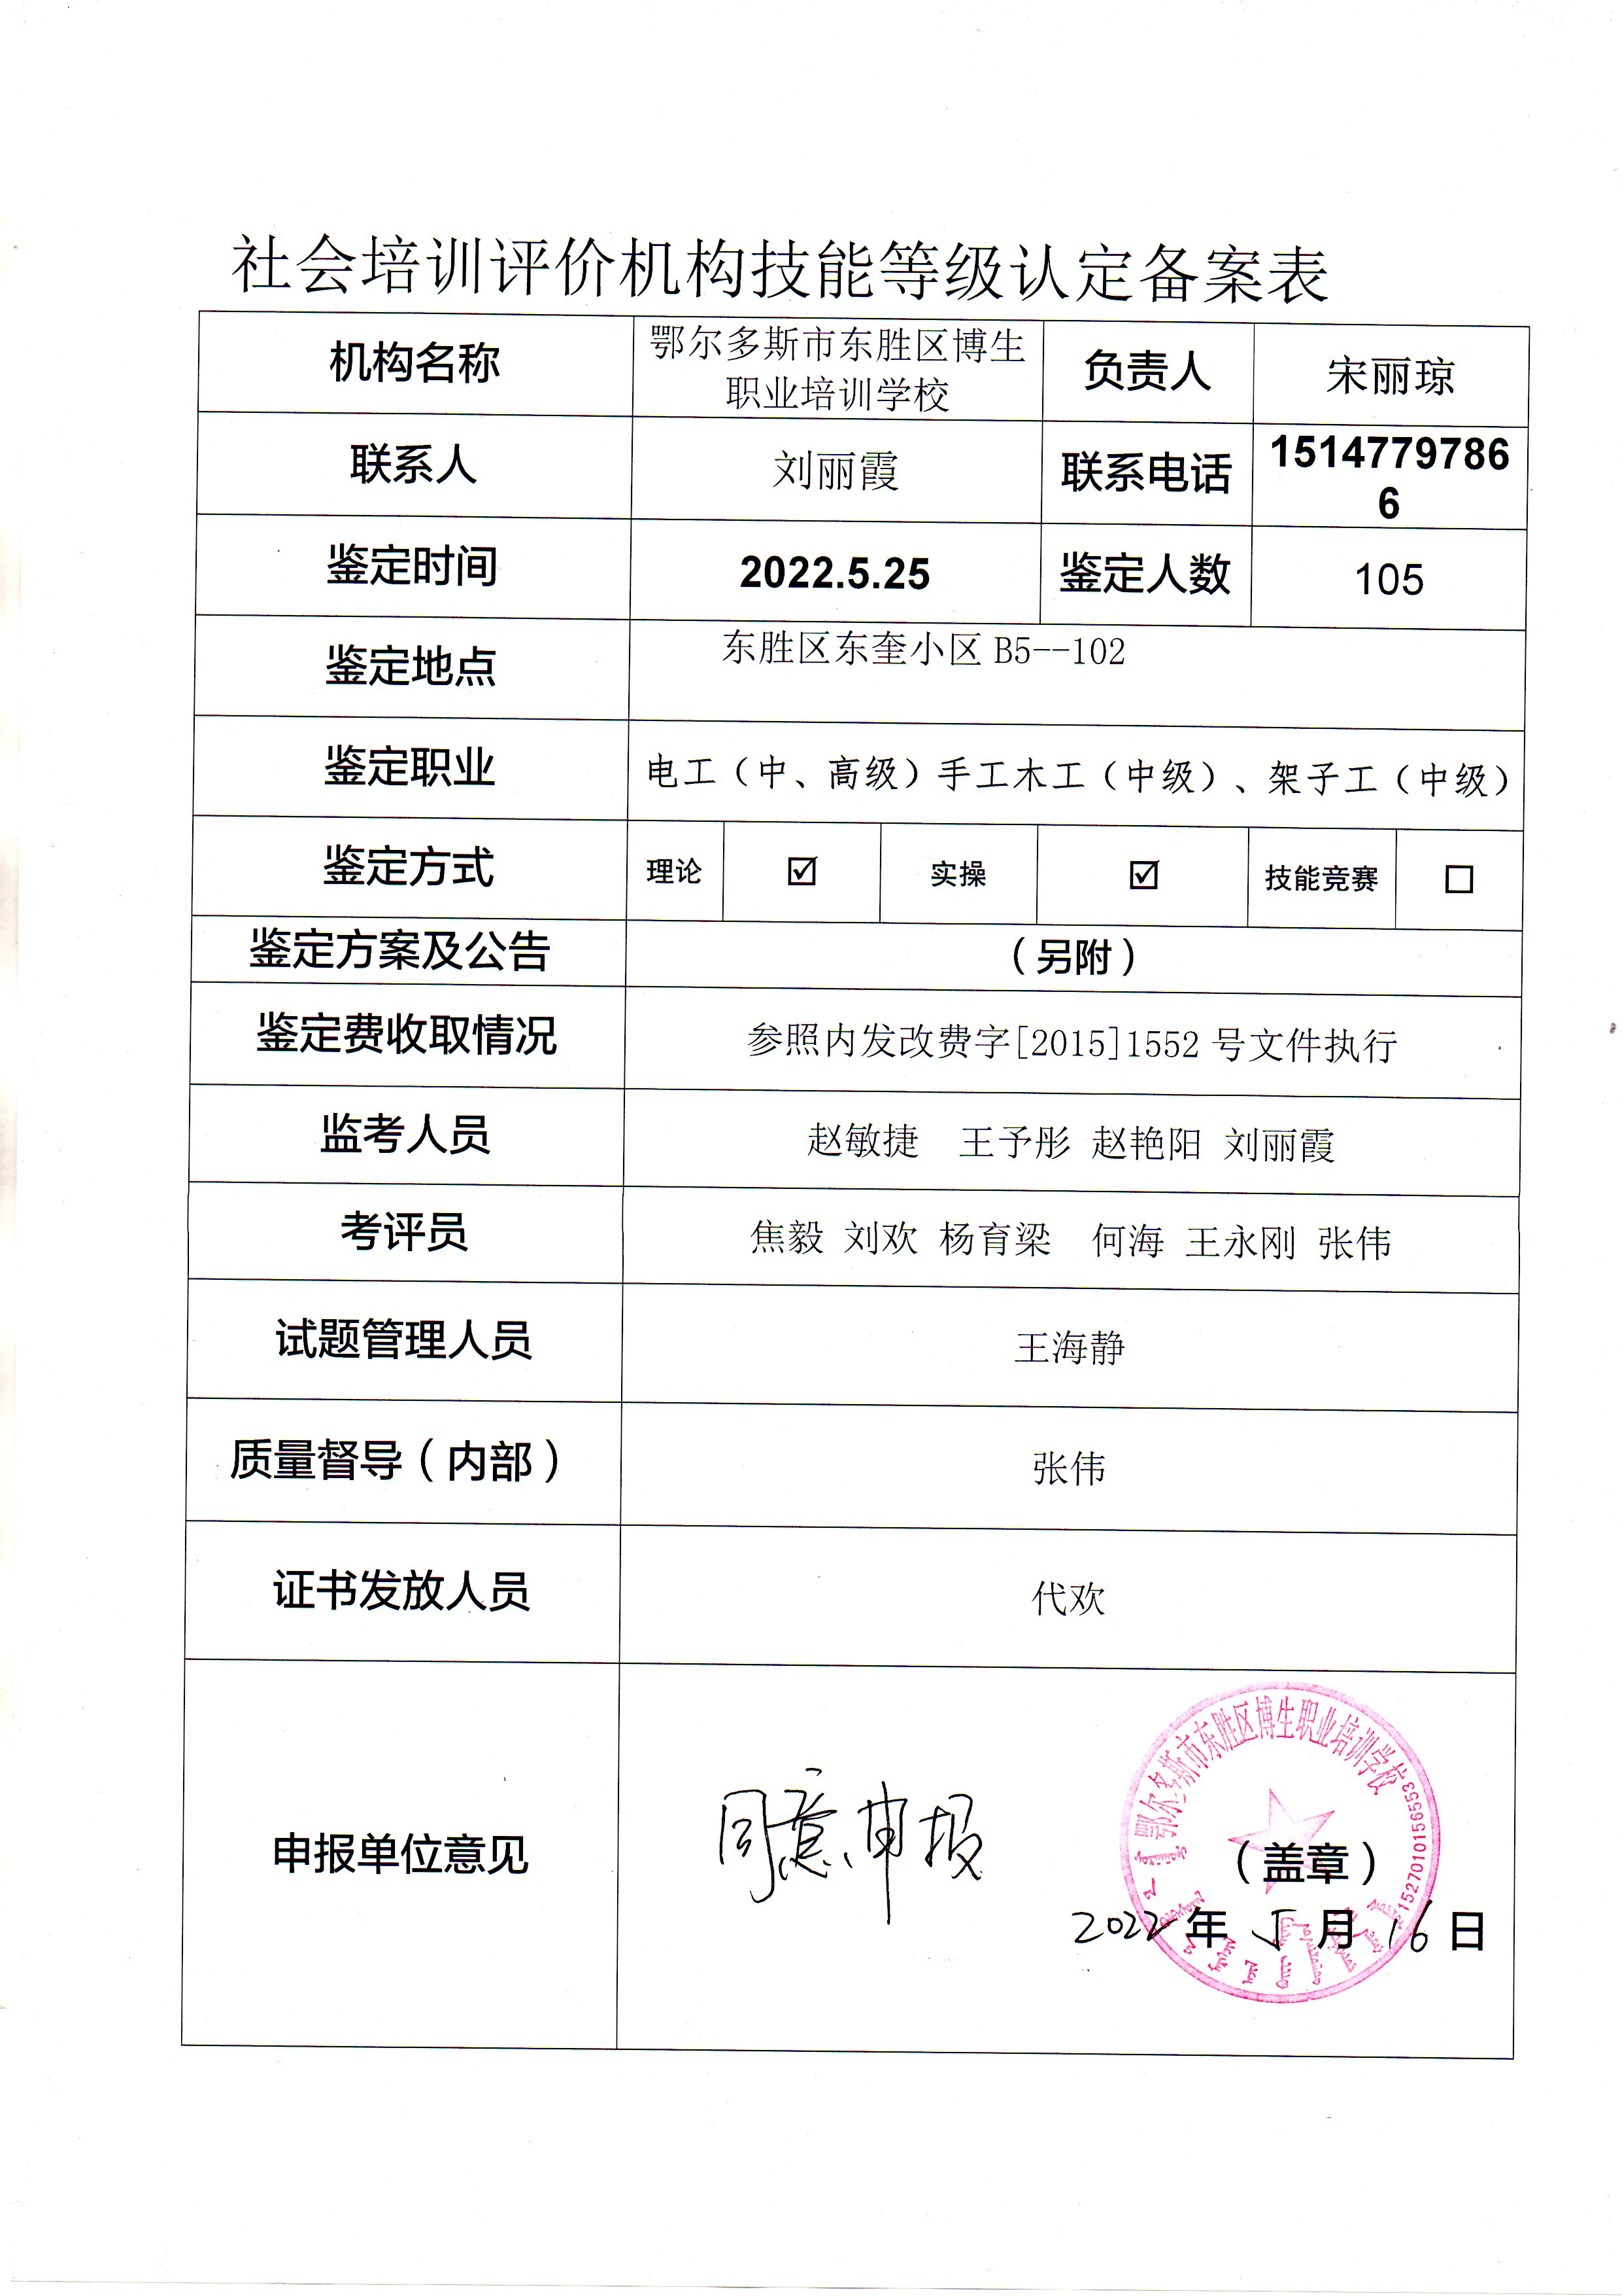

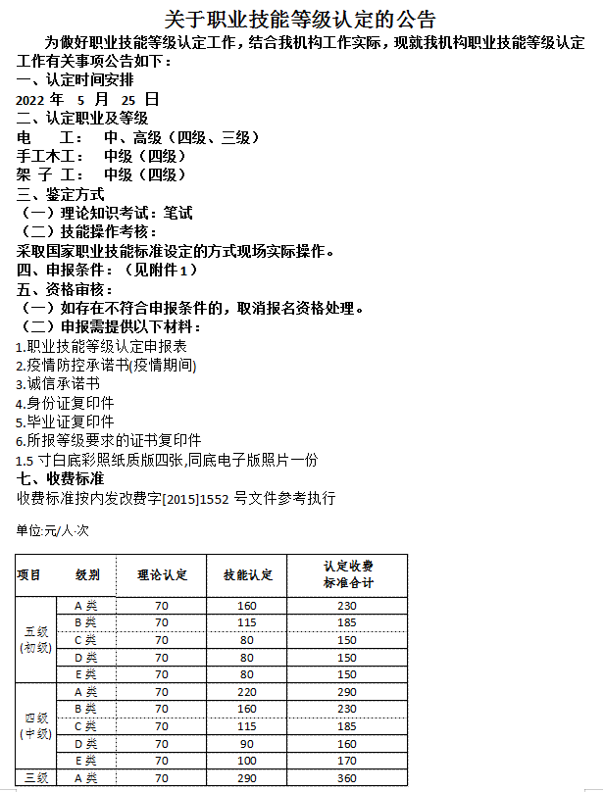

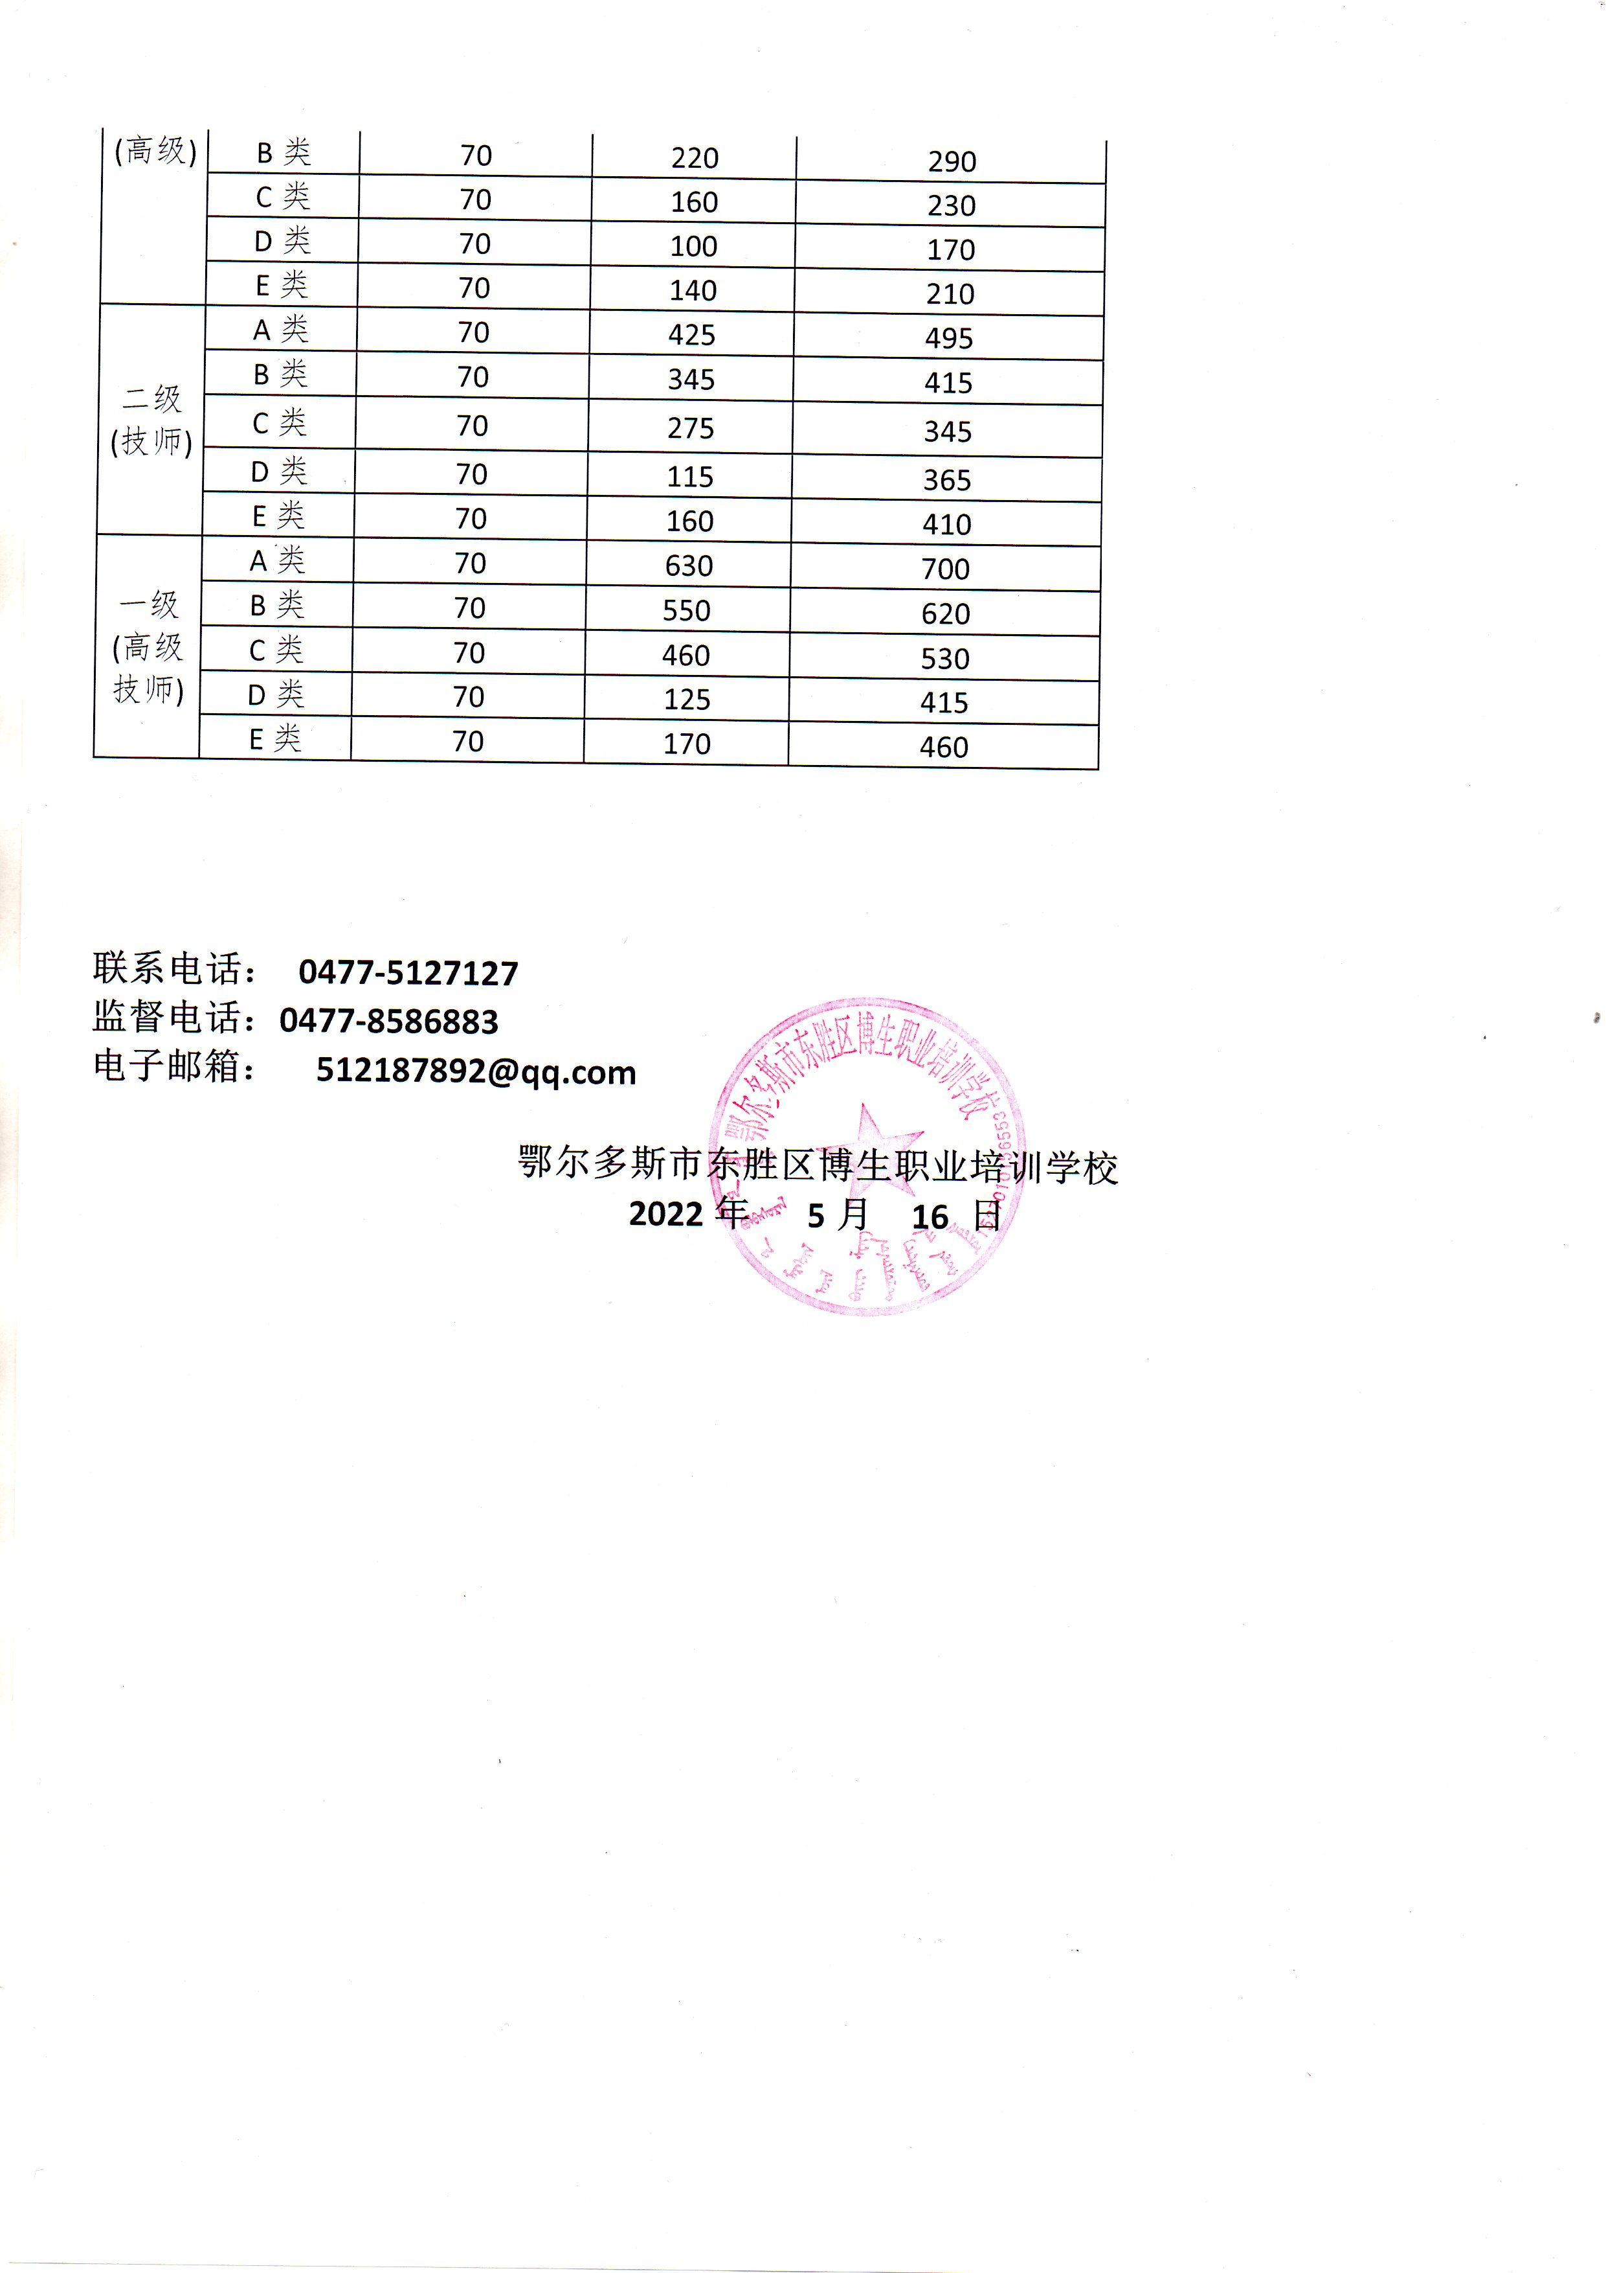

附件1

1、电工申报条件：

具备以下条件之一者,可申报五级/初级工：

1. 累计从事本职业工作I年（含）以上。
2. 本职业学徒期满。

具备以下条件之一者，可申报四级/中级工：

1. 取得本职业五级/初级工职业资格证书（技能等级证书） 后，累计从事本职业工作4年（含）以上。
2. 累计从事本职业工作6年（含）以上。
3. 取得技工学校本专业或相关专业①毕业证书（含尚未取得 毕业证书的在校应届毕业生）；或取得经评估论证、以中级技能为培 养目标的中等及以上职业学校本专业或相关专业毕业证书（含尚来 取得毕业证书的在校应届毕业生。

具备以下条件之一者，可申报三级/高级工：

（1）取得本职业四级/中级工职业资格证书（技能等级证书） 后，累计从事本职业工作5年（含）以上。

（2）取得本职业四级/中级工职业资格证书（技能等级证书）， 并具有高级技工学校、技师学院毕业证书（含尚未取得毕业证书的在校应屈毕业生）；或取得本职业四级/中级工职业資格证书（技能等级证书），并具有经评估论证、以高级技能为培养目标的髙等职业学校本专业或相关专业毕业证书（含尚未取得毕业证书的在校应届毕业生）。

（3）具有大专及以上本专业或相关专业毕业证书，并取得本职业四级/中级工职业资格证书（技能等级证书）后，累计从事本职业工作2年〔含）以上。

具备以下条件之一者，可申报二级/技师：

1. 取得本职业三级/高级工职业资格证书（技能等级证书）后期计从事本职业工作4年（含）以上。
2. 取得本职业三级/高级工职业资格证书（技能等级证书） 的高级技工学校、技师学院毕业生，累计从事本职业工作3年（含） 以上；或取得本职业预备技师证书的技师学院毕业生，累计从事本 职业工作2年（含）以上。具备以下条件者.可申报一级/高级技师：取得本职业二紛技师聊业资格证书（技能等级证书）后，累计 从事本职业工作4年（含）以

2.手工木工申报条件

1.具备以下条件者，可申报五级/初级工：

1）累计从事本职业2或相关职业3工作 1 年（含）以上。

2）本职业学徒期满。

2.具备以下条件之一者，可申报四级/中级工：

(1)取得本职业或相关职业五级/初级工职业资格证书后,累计从事本职业或相关专业工作 4 年（含）以上。

(2)累计从事本职专业 6 年（含）以上。

(3)取得技工学校本专业4或相关专业5毕业证书（含尚未取得毕业证书的在校应届毕业生）；或取得经评估论证、以中级技能为培养目标的中等及以上职业学校本专业或相关专业毕业证书（含尚未取得毕业证书的在校应届毕业生）。

3.具备以下条件之一者，可申报三级/高级工：

(1) 取得本职业或相关职业四级/中级工职业资格证书后，累计从事本职业

或相关职业工作 5 年（含）以上。

(2) 取得本职业或相关职业四级/中级工职业资格证书，并具有高级技工学

校、技师学院毕业证书（含尚未取得毕业证书的在校应届毕业生）；或取得本职

业或相关职业四级/中级工职业资格证书，并具有经评估论证、以高级技能为培

养目标的高等职业学校本专业或相关专业毕业证书（含尚未取得毕业证书的在校

应届毕业生）。

(3)具有大专及以上本专业或相关专业毕业证书，并取得本职业或相关职业

四级/中级工职业资格证书后，累计从事本职业或相关职业工作 2 年（含）以上。

4.具备以下条件之一者，可申报二级/技师:

1）取得本职业或相关职业三级/高级工职业资格证书后，累计从事本职业或相关职业工作 4 年（含）以上。

2）取得本职业或相关职业三级/高级工职业资格证书的高级技工学校、技师学院毕业生，累计从事本职业或相关职业工作 3 年（含）以上；或取得本职业或相关职业预备技师证书的技师学院毕业生，累计从事本职业或相关职业工作2 年（含）以上。

5.具备以下条件之一者，可申报一级/高级技师:

取得本职业或相关职业二级/技师职业资格证书后，累计从事本职业或相关职业工作 4 年（含）以上。

1 手工木工包括：木屋架工、木制家具工、木门窗工、木模板工、木雕工和室内木装修工。

2 本职业：木屋架、木制家具、木门窗、木模板、木雕和室内木装修工作，下同。

3 相关职业：其他与木材加工相关的工作，下同。

3.架子工申报条件

具备以下条件之一者，可申报五级/初级工：

（1）累计从事本职业或相关职业①工作 1 年（含）以上。

（2）本职业或相关职业学徒期满。

具备以下条件之一者，可申报四级/中级工：

（1）取得本职业或相关职业五级/初级工职业资格证书（ 技 能 等 级 证 书 ）后，累计从事本职业或相关职业工作 4 年（含）以上。

（2）累计从事本职业或相关职业工作 6 年（含）以上。

（3）取得技工学校本专业或相关专业②毕业证书（含尚未取得毕业证书的在校应届毕业生）；或取得经评估论证、以中级技能为培养目标的中等及以上职业学校本专业或相关专业毕业证书（含尚未取得毕业证书的在校应届毕业生）。

具备以下条件之一者，可申报三级/高级工：

（1）取得本职业或相关职业四级/中级工职业资格证书（ 技 能 等 级 证 书 ） 后，累计从事本职业或相关职业工作 5 年（含）以上。

（2）取得本职业或相关职业四级/中级工职业资格证书（ 技 能 等 级 证 书 ），并具有高级技工学校、技师学院毕业证书（含尚未取得毕业证书的在校应届毕业生）；或取得本职业或相关职业四级/中级工职业资格证书（技 能等 级 证书 ），并具有经评估论证、以高级技能为培养目标的高等职业学校本专业或相关专业毕业证书（含尚未取得毕业证书的在校应届毕业生）。

（3）具有大专及以上本专业或相关专业毕业证书，并取得本职业或相关职业四级/中级工 职业资格证书（ 技 能等 级 证书 ）后，累计从事本职业或相关职业工作 2 年（含）以上。

具备以下条件之一者，可申报二级/技师：

（1）取得本职业或相关职业三级/高级工职业资格证书（ 技 能 等 级 证 书 ）后，累计从事本职业或相关职业工作 4 年（含）以上。

（2）取得本职业或相关职业三级/高级工职业资格证书（ 技 能 等 级 证 书 ） 的高级技工学校、技师学院毕业生，累计从事本职业或相关职业工作 3 年（含）以上；或取得本职业或相关职业预备技师证书的技师学院毕业生，累计从事本职业或相关职业工作 2 年（含）以上。